deployment gik tilsyneladende godt, men applikationen kunne ikke køre på voresjazzklub.dk, kun lokalt på udviklingsmaskinen

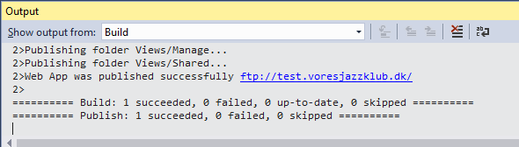

https://crackstation.net/

https://crackstation.net/hashing-security.htm

https://crackstation.net/buy-crackstation-wordlist-password-cracking-dictionary.htm

microsoft account

claus.tetens.dk@gmail.com

iuhb78&(

For produktionsmodning skulle der have været exception handling

Selv små web-sites koster ganske mange ressourcer at sætte i gang. Fejlhåndtering, penetrationstest og andre helt elementære forhold vil ikke blive behandlet.

PHP, jsp, asp genkendelsens glæde gør det nemmere at skifte mellem de forskellige værktøjer. Forskellene træde tydeligere frem, når syntax mv er næsten identisk.

CGI i gamle dage... forladt p.gr.a. at det er ressourcekrævende at sætte en proces i gang. Også behov for at skille html og kode ad..

MS sikkerhed i adgangskontrol er rimeligvis helt fin, men ikke rigtigt til at gennemskue, så kan man ligeså godt indføre egne sikkerhedshuller.

Selenium

Desværre en fejl et eller andet sted i Selenium. Google kunne ikke hjælpe, så der forestår en større undersøgelse.

